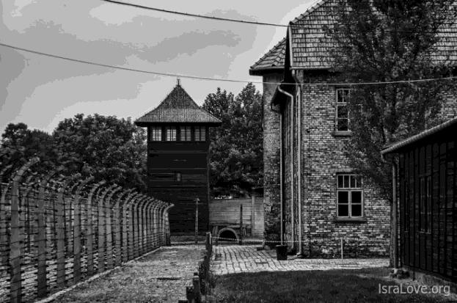
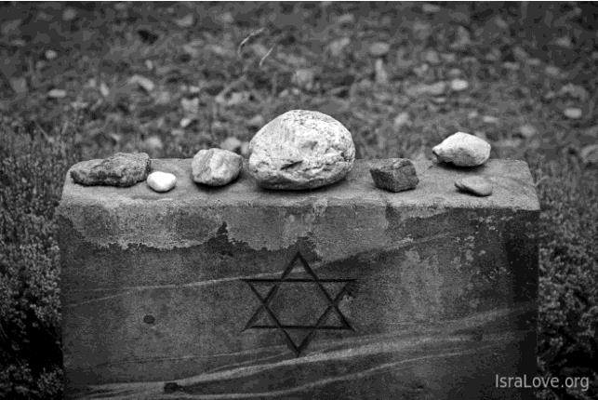
День памяти жертв Холокоста

27 января - является памятной датой - это Международный день памяти жертв Холокоста, установленный Генеральной Ассамблеей ООН 1ноября 2005 г. Дата связана с освобождением в 1945 г. войсками советской армии концлагеря Освенцим (Аушвиц, сегодня это музей жертв Холокоста), в котором было уничтожено более одного миллиона евреев. Холокост (произошло отдревнегреческого языка, что переводится как «сожжение всех и вся») признан одним из самых страшных в мировой истории преступлений против человечества.

Холокост - это политика нацисткой Германии, ее союзников и пособников по преследованию и уничтожению евреев Европы в 1933-1945 гг., т.е. с момента прихода к власти Гитлера и до поражения гитлеровской Германии во Второй мировой войне. Было уничтожено 6 млн человек еврейской нации, в том числе 1,5 млн детей.

В самый разгар войны в список жертв Холокоста попали не только евреи, но и те, кто был не угоден немецкому правительству (как они их называли «недочеловеками») – военнопленные советского происхождения, цыгане, поляки, умирающие раненные и инвалиды. Чрезвычайная государственная комиссия по установлению и расследованию злодеяний немецко-фашистских захватчиков, созданная в СССР, установила потери среди мирного населения СССР в 6 млн 390 тыс. человек. Такие данные звучали и на Нюрнбергском процессе.

Холокост - это часть истории нашей страны. Около 2,8 миллионов евреев, уничтоженных нацистами, их союзниками и пособниками проживали на территории СССР в границах 1941 г., концлагерь Аушвиц (Освенцим) освободили воины Красной армии. Тысячи людей прятали и спасали евреев на оккупированных территориях и получили звания «Праведники народов мира».

Не прошло и пятидесяти лет, как расистски настроенные неонацисты и антисемитские группировки стали отрицать сам факт Холокоста или утверждать, что он имел гораздо меньшие масштабы. Этому есть свои причины: и политические, и антисемитские. Одни хотят обелить нацизм;
другие считают, что Государство Израиль возникло как компенсация евреям за ужасы Второй мировой войны и, отрицая Холокост как исторический факт, лишают Израиль права на существование. Вот почему те, кто ставят под сомнение историю, находят поддержку в арабских странах. По мнению Президента Российской Федерации В.В. Путина, «Таким преступлениям нет и не может быть срока давности. Им нет ни прощения, ни забвения. Любые попытки замолчать эти события, исказить, переписать историю недопустимы и безнравственны».

Холокост действительно был, и, храня память о нем, мыстремимся ктому, чтобы мир никогда более не допустил повторения этой ужасной страницы истории. Отрицание Холокоста неприемлемо с точки зрения морали, поскольку несет угрозу существованию всего мира. Память о Холокосте необходима, чтобы мы и наши дети никогда не были жертвами, палачами или равнодушными наблюдателями.
В 1933 году к власти в Германии пришел Адольф Гитлер, который утвердил в стране национал-социалистический режим. Этот режим основывался на нацистской расовой доктрине, согласно которой немцы-"арийцы" принадлежат к высшей расе, а евреи считались Untermenschen - недочеловеками.
В 1939 году немецкая армия оккупировала Польшу, развязав тем самым Вторую мировую войну. За годы войны нацисты уничтожили около 6 миллионов евреев, из них полтора миллиона детей,
что составляло примерно треть общей численности евреев во всем мире в то время. Планомерное уничтожение евреев нельзя назвать просто актом геноцида, настолько беспрецедентным оно было по масштабам, проработанности и реализации. Это была попытка уничтожить целый народ, где бы ни находились его представители. Именно поэтому геноцид еврейского народа в годы войны получил название - Холокост (англ. Holocaust - "всесожжение").
Не прошло и пятидесяти лет, как расистски настроенные неонацисты и антисемитские группировки стали отрицать сам факт Холокоста или утверждать, что он имел гораздо меньшие масштабы. Этому есть свои причины: и политические, и антисемитские. Одни хотят обелить нацизм; другие считают, что Государство Израиль возникло как компенсация евреям за ужасы Второй мировой войны и, отрицая Холокост как исторический факт, лишают Израиль права на существование. Вот почему те, кто ставят под сомнение историю, находят поддержку в арабских странах.
Но Холокост действительно был, и, храня память о нем, мы стремимся к тому, чтобы мир никогда более не допустил повторения этой ужасной страницы истории.
Отрицание Холокоста неприемлемо с точки зрения морали, поскольку несет угрозу существованию всего мира.
Генеральная Ассамблея ООН провозгласила 27 января Международным днём памяти жертв Холокоста. Впервые Международный день памяти жертв Холокоста отмечался во всём мире в 2006 году.

